Трамваи будущего
В самарское «Трамвайно-троллейбусное управление» привезли новый состав трамвая, производства «Уралмаш».
Низкопольная трехсекционная модель 71-409 почти на 100% состоит из российских компонентов. Вместимость трамвая – 210 человек, включая 46 мест для сидения.
Как отмечают в «ТТУ», модель бюджетная. В салоне нет кондиционеров, система охлаждения предусмотрена только в кабине водителя.
Состав оборудован камерами внутреннего и внешнего наблюдения для безопасности пассажиров. Трамвай имеет интересную расцветку: оранжево-бело-серую. Перекрашивать трамвай сотрудники «ТТУ» не будут, но, скорее всего, немного подкорректируют покрытие.
Когда трамвай выйдет в рейс, неизвестно. Сейчас специалисты производят сборку электроники. В течение нескольких дней он пройдет техническую обкатку, после чего отправится в рейс уже с пассажирами.
По официально неподтвержденной информации, состав могут отправить в Северное трамвайное депо для работы на маршруте №20.
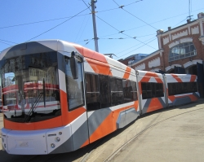
Также в ТТУ поступил еще один новый односекционный состав производства ульяновского вагоностроительного завода.
В рамках программы по замене трамвайно-троллейбусного парка с начала 2016 года уже закуплено 11 таких составов. Их отличительная особенность – заниженный в центральной части трамвая пол для удобства маломобильных граждан.
В трамвае установлены шесть видеокамер внутреннего и наружного наблюдения, изображение с которых транслируется на монитор в кабине водителя. Здесь же установлен кондиционер, в пассажирской части система охлаждения не предусмотрена. В вагоне производитель предусмотрел телевизор. Планируется, что там будут показывать достопримечательности города и рассказывать о них.
«Фишкой» трамваев станет интерактивный дисплей со «смайликами» на боковой части. Улыбку электронного человечка можно будет увидеть при совершении посадки в трамвай, а после ее окончания он станет грустным. Во время движения на дисплее будет бегущая строка с пожеланием счастливого пути.
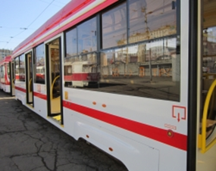
Сейчас трамваи проходят тестовые испытания. Всего до конца года в рамках подготовки к ЧМ-2018 планируется закупить 20 таких составов.

